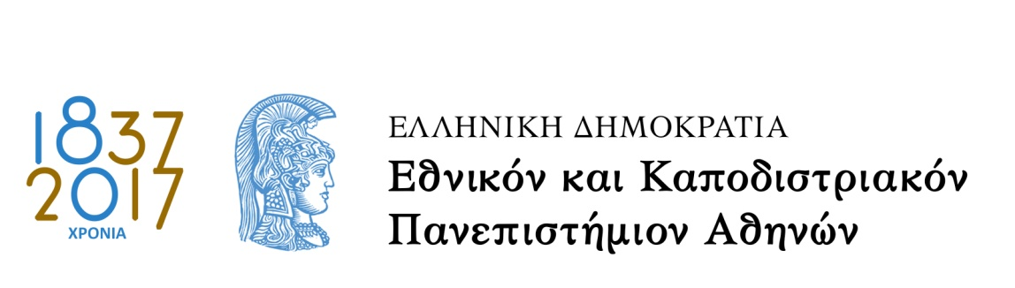

ΠΙΝΑΚΑΣ ΕΠΙΤΥΧΟΝΤΩΝ
ΓΙΑ ΤΗΝ ΕΙΣΑΓΩΓΗ ΣΤΟ ΜΕΤΑΠΤΥΧΙΑΚΟ ΠΡΟΓΡΑΜΜΑ ΣΠΟΥΔΩΝ ΚΑΤΕΥΘΥΝΣΗ «Αγγλόφωνη Λογοτεχνία και το Ελληνικό Στοιχείο» 2017-2018

- Βασιλοπούλου Σταυρούλα
- Γεωργιάδη Ανθούλα (Ανθή)
- Γιώργα Δήμητρα
- Ζιάβρα Ελπίδα
- Κουκαρούδη Κωνσταντίνα
- Μαρκούση Παναγιώτα
- Παππά Ειρήνη-Χρυσοβαλάντου
- Πλουμάκη Ελευθερία
- Σιμάκου Γεωργία
- Ταντσιοπούλου Δέσποινα
- Τσιάκαλος Θεοχάρης
- Χαφιάν Ραμπί Γεώργιος

ΓΙΑ ΤΟ ΠΜΣ ΤΑΓΦ

Η ΕΞΕΤΑΣΤΙΚΗ ΕΠΙΤΡΟΠΗ

ΥΠΕΝΘΥΜΙΣΗ: Προϋπόθεση για την εγγραφή στο ΠΜΣ 2017-2018 είναι η προσκόμιση της Βεβαίωσης Περάτωσης Σπουδών πριν την έναρξη του Προγράμματος.

